**上篇·电力系统稳态分析**

【电力系统概念】

**电力系统**：完成电能生产,输送,分配,消费的整体

**一次系统**：发电机,电力网络,负荷(高电压)

**二次系统**：保证一次系统安全可靠经济运行的信息系统及其操作机构(低电压)

**运行特点**：密切性、短促性、同时性

**基本要求**：供电可靠性；电能质量高(电压+5%~-7%,频率±0.2~0.5Hz)；经济性好；环境友好

**动力系统**：电力系统,发电厂动力部分,热力网

**联络线**：交换功率,提高可靠性,扩大规模

**电气接线**：电气连接关系 **地理接线**：相对地理位置与联接路径

**开式接线**：配电网,可有备用 **闭式接线**：输电网

**电能生产**：火电70%,水电10%,核电大于10%,新能源包括太阳能风能地热潮汐能燃料电池核聚变等,抽水蓄能电厂可以削峰填谷

【远距离大容量输电与互联 直流输电】

容量,压降,损耗

**高电压输电**：容量大,压降小,损耗小,稳定性高

考虑绝缘,发电机电压10-30kV,变压器升压到110-

750kV,大负荷6-110kV,民用负荷110/220V(单相)

**互联优点**：错峰减少总装机容量,减少备用,提高可靠性和用电质量,合理利用动力资源以实现经济运行(水,小火电)

**互联问题**：超高压互联设备投资大,系统规模大运行难度大、安全风险大,并联回路多故障电流大

**大系统控制**：集中管理,分层控制(国网省区县,35kV县市,110跨县市,220跨地区,500跨省,750跨大区)

**直流输电优点**：适于互联(同频同步问题);造价低(费用相同容量比DC:AC=3:2);损耗小;控制简便

**直流输电缺点**：换流站价格高(等价距离500km);谐波恶化电能质量干扰通信;电流不过零灭弧困难

【额定电压确定】

**线路**(电网)额定电压 = 用电设备额定电压

**发电机**额定电压 = 1.05×线路额定电压

**升压变压器**：一次侧 = 发电机额定电压(接发电机)或 线路额定电压(接线路) , 二次侧 = 1.1×线路额定电压

**降压变压器**：一次侧 = 线路额定电压

二次侧 = 1.1×线路额定电压(30kV以内可取1.05)二次侧接380V配电网时,额定电压取400V

【复功率】

**复功率** **视在功率**S=UI

**有功功率**：周期为,均值为

**无功功率**：周期为,均值为0,峰值为

有功表征功率消耗均值,无功表征能量交换速率

**三相复功率**

**三相有功功率**

**三相无功功率**

**网络**吸收感性无功：Q>0无功负荷,Q<0无功电源

**网络**吸收感性无功等价于发出容性有功

发电负荷-厂用电=供电负荷=用电负荷+网损

【架空线等值电路】

|  |  |
| --- | --- |
| 三相循环换位解决参数不平衡分裂导线减少电抗和电晕损耗,但会增大电纳 | 钢芯铝绞：型号+数字(载流面积,单位mm2) |

**分布参数计算公式**

电阻

电抗

电导

电纳

其中：为计算电阻率(单位,铜18.8铝31.5) 导线分裂数,为导线半径(单位),为分裂圆周半径(单位),D为相距(单位)

,

, (钢芯绞线)

**集总参数电路**：流入二端口 , 流出二端口

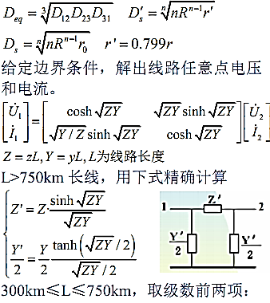



L≤300km,取级数前1项；

L≤100km,电压等级≤35kV：忽略并联导纳

【变压器等值电路】

短路试验：忽略铁耗 空载试验：忽略铜耗

 

等值电路求的是YY接法归算到侧的单相参数

【三绕组变压器等值电路】

归算至同一侧,X1X2X3为综合自感,互感的等值电感

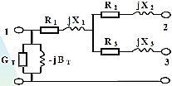 

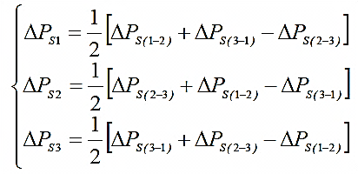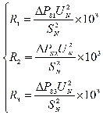

若绕组容量则需要功率归算(电压一般不归算)

【变压器型等值电路】

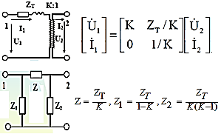

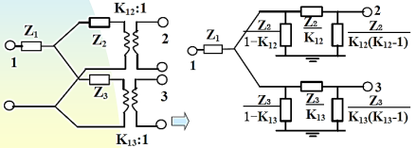

【标幺值选取】

**单相** ,

**三相** ,

**变压器**： ,

,

**标幺值换算**：(原则是有名值不变)



1.逐级归算：按变比折合阻抗至同一电压等级

2.各选电压法：统一选,两侧分别选取电压基值计算标幺值,,可以消去磁耦合

3.近似计算,所有元件

【负荷静态特性】

有功负荷电压调节效应系数

无功负荷电压调节效应系数

有功负荷频率调节效应系数

【简单潮流计算】

潮流：系统中各节点电压各支路功率的稳态分布

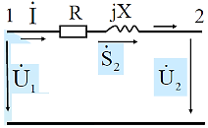

(知左侧参量)

(知右侧参量)

功率损耗：

线路损耗：

输电线的传输效率：线路末端有功/线路首端有功

强耦合Q从高压侧流向低压侧

强耦合P从超前点流向滞后点

【开式网潮流计算】

已知同点U,S：递推计算

已知不同点U,S：迭代法计算

1.假设全网为额定电压; 2.不计压降前代计算功率损耗; 3.由始端电压和功率损耗回代计算电压; .4反复迭代至收敛(计算2步)

【两端供电网】

基本功率=自然功率分布+循环功率分布

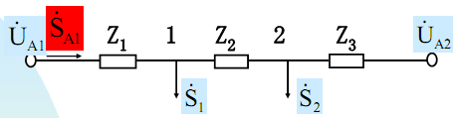

自然功率：杠杆原理

循环功率用Sc表示,方向从1到2(注意共轭量)





Sc的弊：不送入负荷,产生功率损耗(经济性)

Sc的利：可调整潮流分布,强制调整(可控性)

**注意事项**：

在无功功率分点将环网拆成开式网,并给出两个分点处功率(其他支路功率需要重新计算)

对于含有变压器的网络,从环路中断端口的电压即为循环功率中的(端口须在侧)

【网络方程与矩阵】

, ,

**线性网络** ,

**非线性网络** 表示节点1加单位电压,其他节点加0电压时从1注入的电流值 表示节点1加单位电压,其他节点加0电压时从2注入的电流值

**非线性网络** 表示节点1加单位电流,其他节点加0电流时节点1的电压值 表示节点1加单位电流,其他节点加0电流时节点2的电压值

【潮流方程解法的特点】

基于Y的Gauss迭代法,存储量少,但收敛性差

基于Z的Gauss迭代法,存储量大,但收敛性好

N-R法,引入稀疏技术,收敛性好,但计算量与存储量很大

PQ分解法,PQ解耦简化,收敛性稍差,计算速度很快,适合在线分析

【功率方程推导】

**节点类型**：(负荷节点 n-1-r个),(发电机节点 r个),(平衡节点/参考节点 1个)

**直角坐标**：

**计算电流**：



**潮流方程**：

n-1个

n-r-1个

r个

【NR法—直角坐标】

**修正方程**：

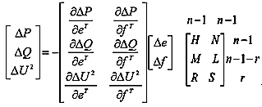

导数矩阵称为雅可比矩阵







【NR法—极坐标法】

**极坐标**：



注：,n-1个P方程, n-r-1个Q方程

**修正方程**：

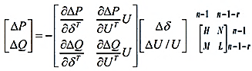





 

【PQ分解法】

**简化1**. 由于R<<X,有N<H,M<L,忽略非对角块,

N=0,M=0.

**简化2**. 较小,,

于是

**简化3**. ，

**修正方程**：



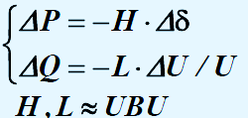

B是常系数矩阵,运算速度提高.

简化只影响迭代过程,不影响迭代结果.

【稳态运行与控制—无功与电压】

**电压偏移**：实际电压与额定电压之差,不可避免.

35kV以上±5%,10kV以下±7%,

低压照明+5%-10%,农村电网+7.5%-10%.

事故允许再增5%,但正偏不超过+10%.

**电压低**损耗大、危及系统稳定性

**电压高**破坏绝缘、超高压电晕损耗.

**无功平衡**：无功不能远距离输送。无功平衡要求全系统平衡和局部地区平衡，需要无功补偿。

**同步电机的6种运行状态**：

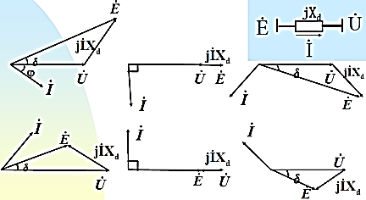

过激运行,电源 欠激运行,负载

发电机 调相机 电动机

**无功电源**：

1.发电机(唯一有功电源、基本无功电源),有功备用充足时,让负荷中心发电机少发有功、多发无功

2.同步调相机,优点是调节平滑,电源/负载(升压/降压)均可,可强励 ; 缺点是投资、维护量、损耗大.

3.静电电容,优点是可分散/集中补偿,可分相补偿,投资少,有功损耗少 ; 缺点是电压下降时输出急剧下降,不利于稳定电压.

4.SVC(静止无功补偿器,电感和电容并联并补),优点是调节能力强,特性平滑,反应速度快,可分相补偿,损耗小,维护简单 ; 缺点是电压低时补偿量小,有谐波污染

5.高压线充电电容,高压线固有,无功过剩时电压偏高,需要并联电抗.

**中枢点**：电压有代表性的母线,要求其到不同负荷点的电压损耗不能太大,如大电厂高压母线、有大量地方负荷的机端母线、大型变电所二次母线.

**电压控制**：1.发电机励磁电压(难以兼顾机端负荷和远方负荷) 2.变压器分接头,改变变比(有载调压变压器) 3.利用无功补偿控制(并联电容器并补最小负荷时全部切除，同步调相机最大负荷时做无功电源)

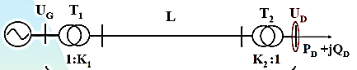



【稳态运行与控制—有功与频率】

**频率偏移**：负荷随机变化,不可避免,50±0.2Hz

**一次调频**：<10’’内 调速器，有差调节近似直线

**二次调频**：10’’~3’ 调频器，由部分电厂承担。

**三次调频**：>3’’ 依负荷曲线在厂机组之间经济合理分配

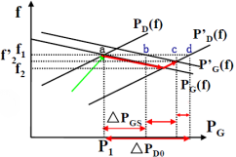

ab为二次调频,bc为一次调频,cd为负载调节效应

**负荷功频静特性**

**发电机功频静特性**

**N台发电机组工频静特性**

**发电机静态调差系数**

**电力系统功频静特性**

**切记**：选好参考点

**按投入时间划分**：热备用：旋转备用，运转中的发电设备可发最大功率与实际发电功率之差。 冷备用：未运转的，可随时启动最大发电功率

**按用途划分**：负荷备用,事故备用,检修备用,国民经济备用

【经济运行与控制】

**发电成本特性**：

**传统ED(经济调度)**：

目标函数：

约束条件：

**等微增率准则**：最优解各机组成本微增率相等

**考虑发电出力限制**：若某机组出力搭界,则将其固定在界上,对剩余机组继续使用等微增率准则,直至满足负荷要求.

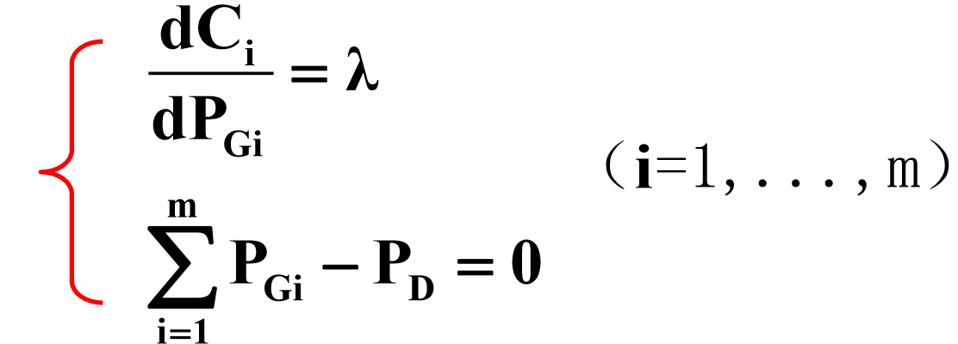

**下篇1·电力系统暂态分析**

【暂态分析绪论】

**暂态过程类型**：波过程(电流、电压波的传播,操作/雷击过电压),电磁暂态过程(电流、电压、磁链等电磁变量快速变化,短线/断线故障),机电暂态过程(机组功率角、转速、系统频率、电压的变化,系统振荡/稳定性破坏)

**短路的后果**：产生大电流(发热,电磁力),造成低电压,干扰稳定运行

**短路电流的组成**：无穷大电源t0时刻短路电流



**进入稳态所需时间**：4~5T

【同步电机建模】

**绕组电压方程(6个)**：

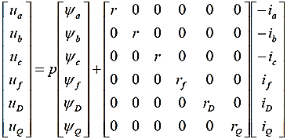

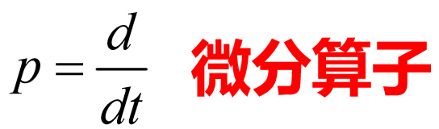

**绕组磁链方程(6个)**：

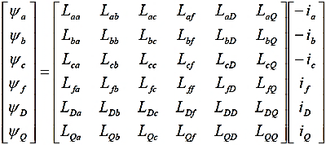

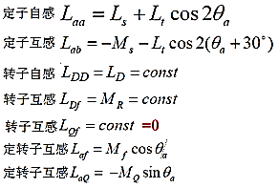

**abcfDQ绕组接口方程(6个)**：

, , 约束

【派克变换】

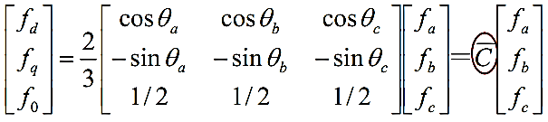

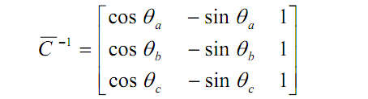

**注意**：是d轴领先a相的角度,

**正交化**：2/3变为,1/2变为

**有名值的派克电压方程**：

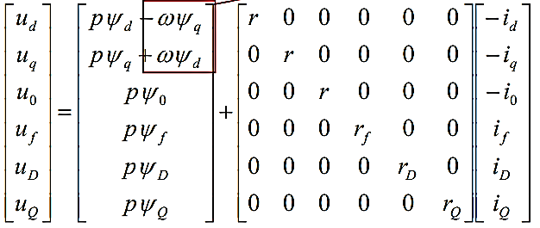

**有名值的派克磁链方程：**

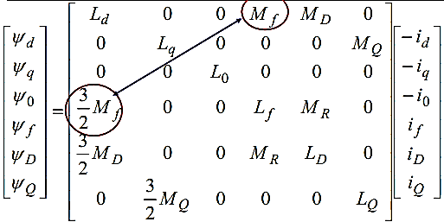

**标幺值的派克电压方程：**

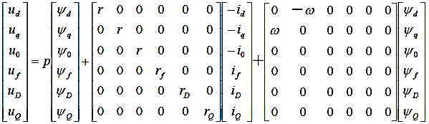

**标幺值的派克磁链方程：**

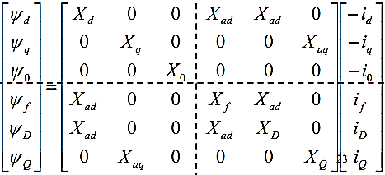

, ,

,

【短路分析】

abc绕组电流的交流(直流)分量 对应 dq0绕组电流的直流(交流)分量

【超暂态过程】

励磁绕组直流电流不衰减,而D绕组直流电流衰减引起d绕组直流分量衰减.此时,q轴与0轴的直流分量为0.

**d轴超暂态电抗**：

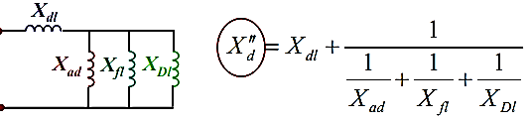

**d轴超暂态电流起始值**：

**d轴超暂态电流终止值**：

**d轴超暂态电流时间常数**：

【暂态过程】

D绕组电流已衰减为0,即忽略阻尼绕组,励磁绕组直流电流衰减,引起d绕组直流分量衰减到稳态.

**d轴暂态电抗**：

**d轴暂态电流起始值**：

**d轴暂态电流终止值**：

(空载时,)

**d轴暂态电流时间常数**：

【综合过程】

**d轴直流电流**：

**q轴、0轴直流电流**：

**a相短路电流的直流分量**：

短路瞬间a相电流不能突变,因此将感应出直流分量

**a相总的短路电流**：

**短路容量(标幺值)**：

**冲击电流最大值**：

时,

【对称分量法】：

任意一组三相的电压均可唯一分解为正负零序分量,且三个分量作用在对称系统时互相解耦,独立,可以进行叠加计算.

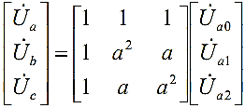 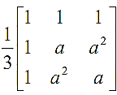

|  |  |  |  |
| --- | --- | --- | --- |
|  | X1正序 | X2负序 | X0零序 |
| 发电机 |  | ()/2 |  |
| 输电线 |  |  |  |
| 变压器 |  |  |  |
| 阻抗负荷 | Z | Z | Z+3Zn |

注意：变压器如果是接法,串入Z相当于每侧增加Z/3.Y0接法,相当于每相串入3Z.

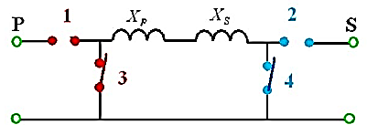

对于P侧：Y接:1、3打开 ; Y0接:1合3开 ; 接:1开3合

【复合序网】

金属性短路：直接短路接地

非金属性短路：电弧短路等,经阻抗接地

三个序网3个方程(发电机惯例),短路故障接口

3个方程

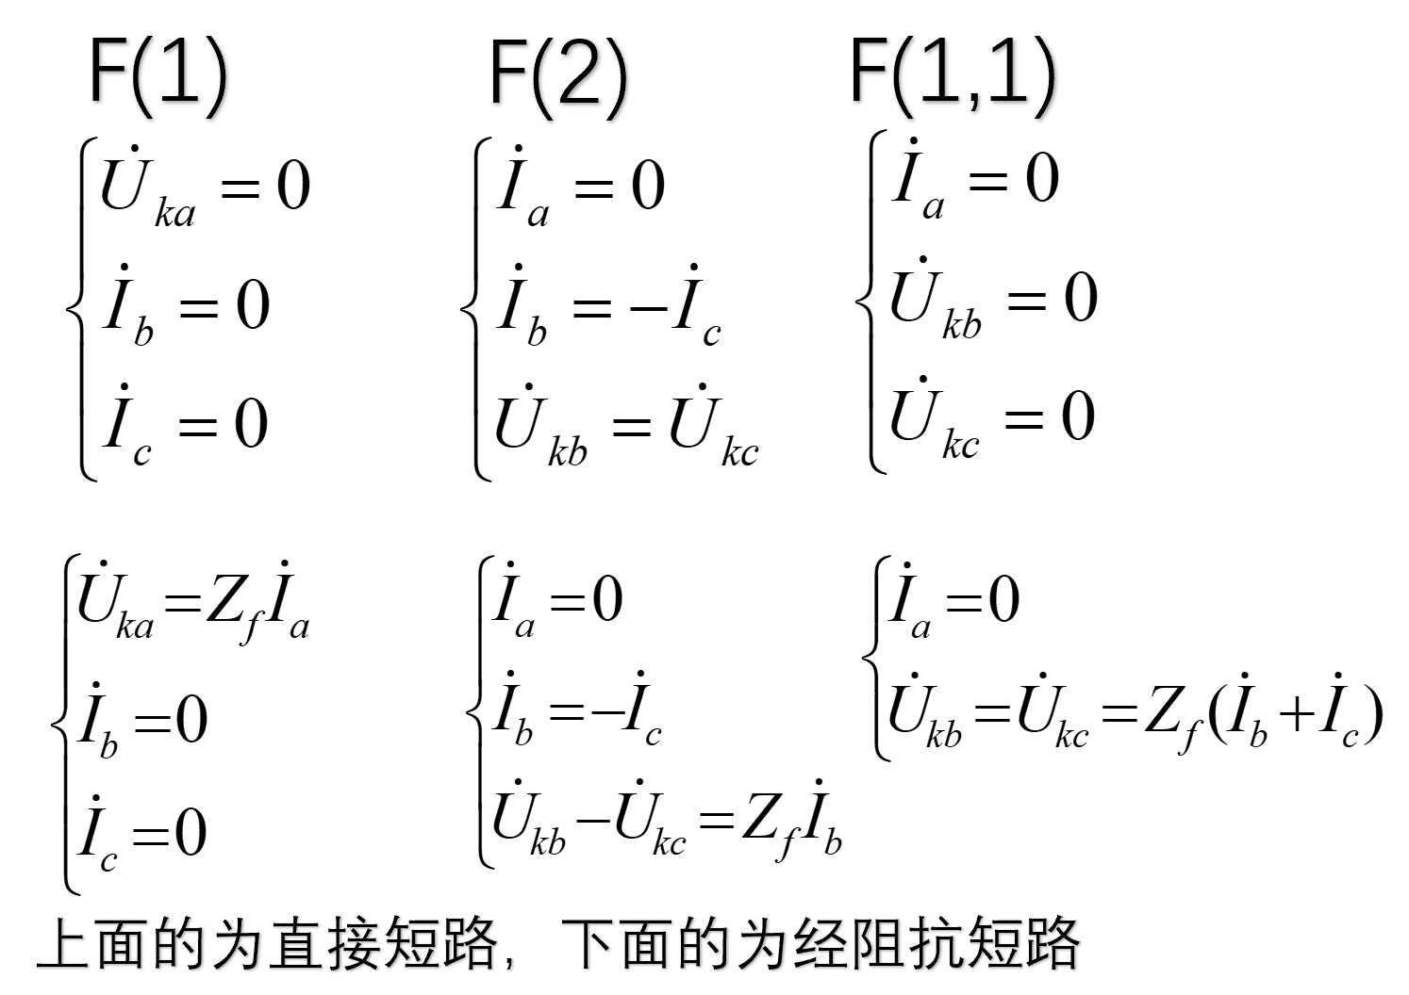

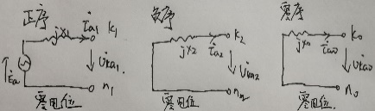

X1、X2、X0为短路点看进去的戴维南等效阻抗

正序等效原则：

故障电流点电流：

|  |  |  |
| --- | --- | --- |
|  |  | m |
| F(3) | 0 | 1  (负序、零序电流为0) |
| F(2) |  | 正负并联零序断开 |
|  | Zf串接 |
|  | |
| F(1) |  | 3  三序串联 |
| 换为 | 3Zf串接 |
|  | |
| F(1,1) |  | 三序并联 |
| 换为 | Zf串在负零序间 |
|  | |

【非全相运行】

单相断线：三序网并联

两相断线：三序网串联

**下篇2·电力系统稳定性分析**

【电力系统稳定性】

**两个要素**：平衡点,干扰大小

**两种含义**：能否回到原平衡点,新平衡点能否接受

**三种分类**：静态稳定、暂态稳定、动态稳定

**简化后的同步发电机数学模型**：

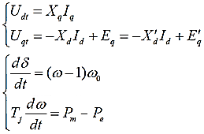

**同步发电机相量图**：

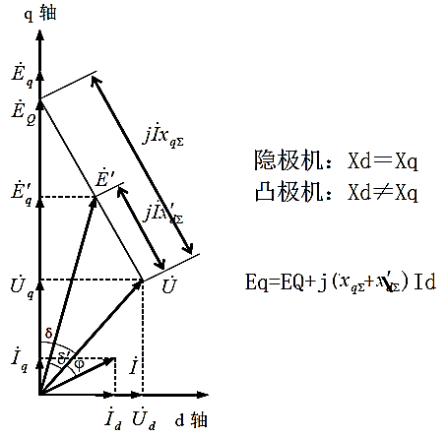

**凸极单机无穷大系统功角方程**：

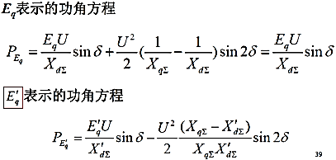

【静态稳定】

**系统模型：**

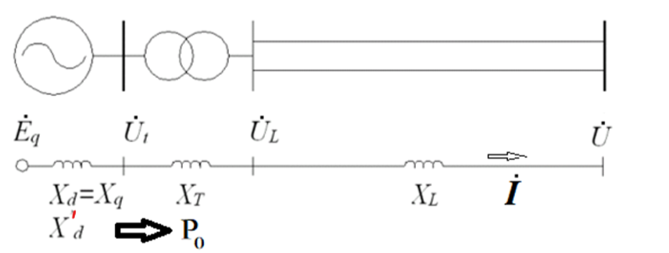**（隐极机）**

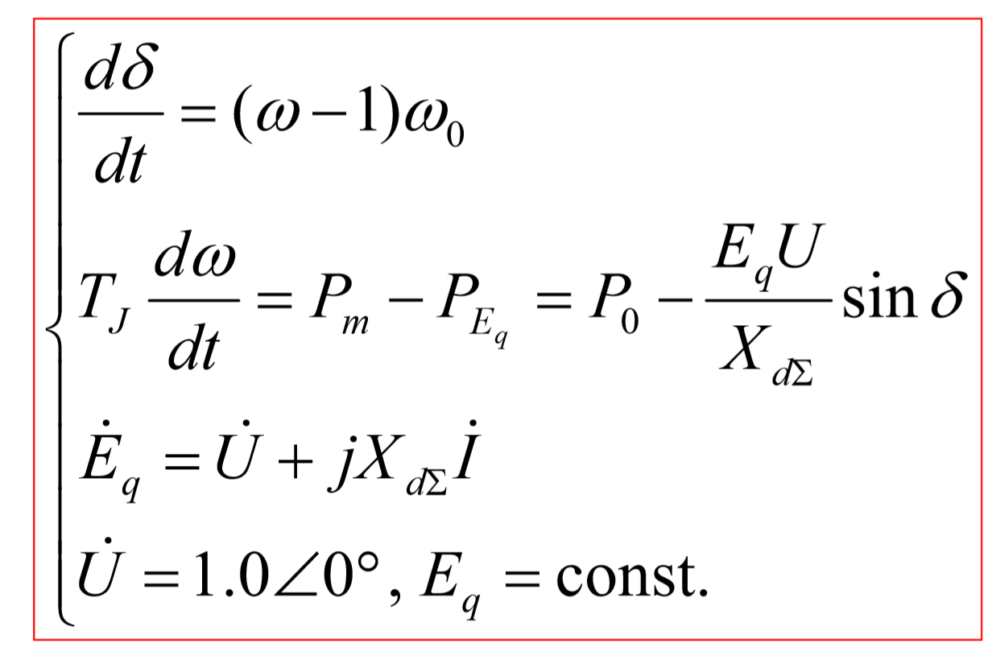**（认为P0不变）**

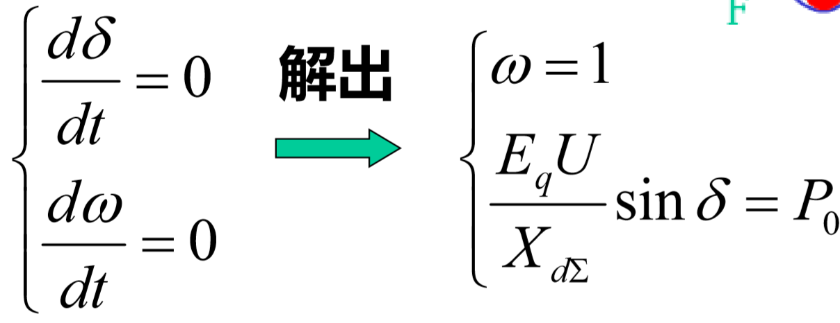**（求平衡点）**

之后分析平衡点在小扰动下是否稳定：结合图像或列写特征方程

**特征方程**：(若有正实部的特征根则不稳定)

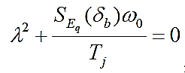

**Eq恒定时同步功率系数**：稳定

**静态稳定储备系数**：

**提高静态稳定性**：提高可以提高稳定性,因此可提高电压,增加励磁,减小电抗(分裂,电容补偿)

【暂态稳定】

**功角特性**：假定不变，

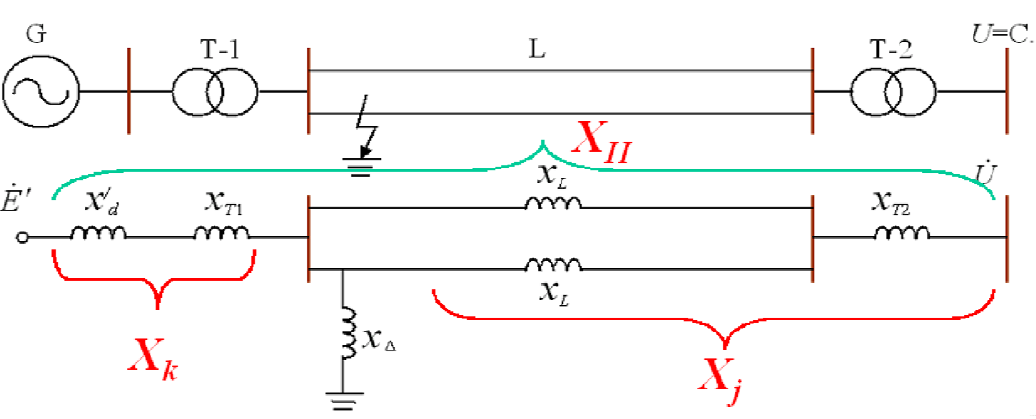

**故障前**：

**故障中**：

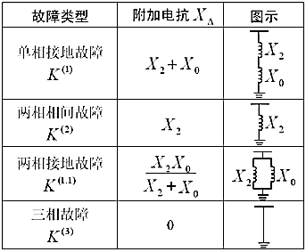

**故障后**：

**等面积定则**：发电机加速面积=减速面积,恰稳定

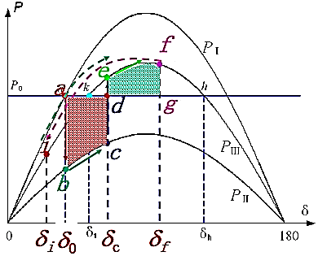

初始功角 , 故障切除角 , 极限切除角

,P0与曲线交点,



根据转子运动方程求极限切除时间



**提高暂态稳定性**：快速切除故障,提高输出功率,减少原动机输出

【继电保护】

**四大要求**：可靠性（既不拒动也不误动）,选择性（保障最大限度继续供电）,快速性,灵敏性

**电流继电器**(LJ) 动作电流返回电流,返回系数

**最大短路电流**：最大运行方式下三相短路

**最小短路电流**：最小运行方式下两相相间短路

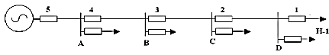

**[第一段电流保护]：电流速断保护**

**整定**：(下一段出口的最大短路电流)

(应有) **动作延时**：

**校验**：①是通过4的最小短路电流,与的交点为可靠保护范围,,15%~20%②速断保护灵敏度系数，要2.0

**[二段保护]：限时电流速断保护**

保护线路全长并延伸到下一线路,具有动作时限

**整定**：线路3的一段保护区末端短路时不动作即

应有

**动作延时**：

**校验**：

(若不合格,可以减小动作电流并增加延时)

**[三段保护]：定时限过电流保护**

保护范围从4首到3末端

**整定**：躲开最大负载电流；返回电流大于自启电流

应有

**动作延时**：

**校验**：#4的近后备

#3的远后备

